中国铁矿石价格指数（CIOPI）

中国钢铁工业协会 2014年3月12日印发

一、进口铁矿石价格（OPI）
3月12日，进口铁矿石62%品位干基粉矿到岸价格为104.72美元/吨，环比每吨下降5.69美元，降幅为5.15%；当月平均价格为113.23美元/吨。
3月12日，进口铁矿石62%品位干基粉矿人民币含税价格为751.39元/吨，环比每吨下降40.79元，降幅为5.15%；当月平均价格为811.39元/吨。
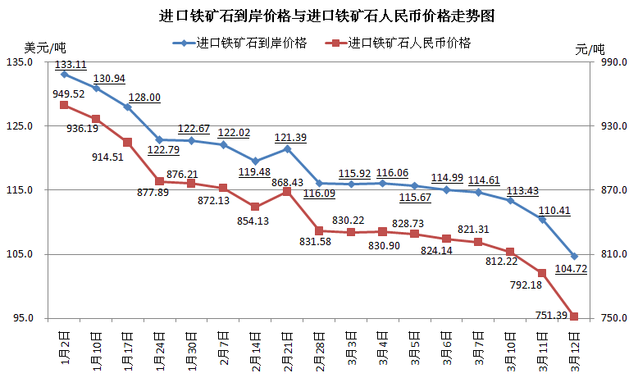
二、国产铁矿石价格
3月12日，国产铁矿石62%品位干基铁精矿含税价格为875.16元/吨，环比持平，比进口铁矿石高123.77元/吨，升高幅度为16.47%；当月平均价格为877.59元/吨，比进口铁矿石高66.20元/吨，升高幅度为8.16%。
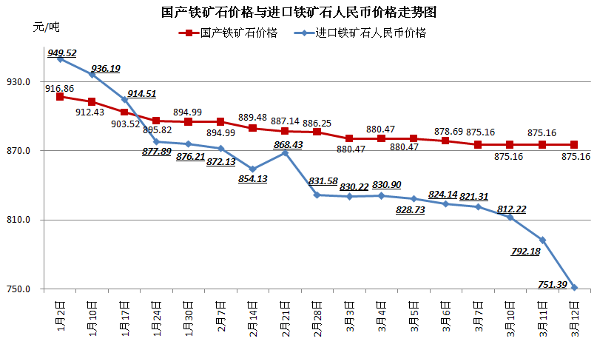
三、中国铁矿石价格指数（CIOPI）
3月12日，中国铁矿石价格指数（CIOPI）为373.95点，环比下降14.98点，降幅为3.85%。其中：国产铁矿石价格指数为340.11点，环比持平；进口铁矿石价格指数为387.71点，环比下降21.06点，降幅为5.15%。
